MUI框架/socket.io 课程

APP 三种开发方式
目前主流APP程序大体分为三类：Web App、Hybrid App、 Native App。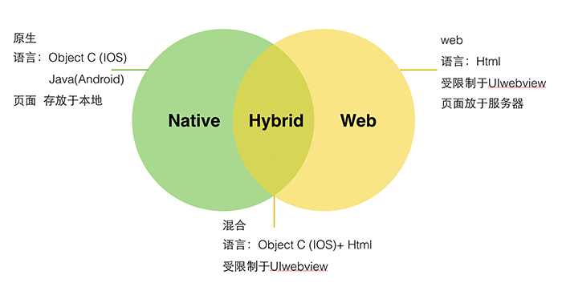
  - Native APP
Native App，原生APP，使用原生（即Android或iOS）开发的APP。一般依托于操作系统，有很强的交互，是一个完整的App，可拓展性强。需要用户下载安装使用。
优点：
（1）打造完美的用户体验
（2）性能稳定
（3）操作速度快，上手流畅
（4）访问本地资源（通讯录，相册）
（5）设计出色的动效，转场，
（6）拥有系统级别的贴心通知或提醒
（7）用户留存率高
缺点：
（1）无法跨平台，开发成本高（Android和iOS都需要开发各自平台的版本和界面适配）
（2）维护成本高（例如一款App已更新至V5版本，但仍有用户在使用V2、V3、V4版本，需要更多的开发人员维护之前的版本）
（3）更新缓慢，根据不同平台，提交–审核–上线 等等不同的流程，需要经过的流程较复杂
  - Web APP
Web App 指采用Html5语言写出的App，不需要下载安装。类似于现在所说的轻应用。生存在浏览器(Android使用WebView，iOS使用UIWebView)中的应用，基本上可以说是触屏版的网页应用。
优点：
（1）开发成本低，调试方便
（2）更新快，
（3）更新无需通知用户，不需要手动升级
（4）能够跨多个平台和终端。
缺点：
（1）临时性的入口，用户留存率低
（2）无法获取系统级别的通知，提醒，动效等等
（3）依赖于网络,页面访问速度慢,耗费流量
（4）设计受限制诸多
（5）性能低，用户体验较差
  - Hybrid APP
乍一看和Web App没啥差别，但涉及到的技术成本、开发成本、学习成本比Web App高，它综合了Web App的开发速度和Native App的高性能体验。通过JSBridge,H5页面可以调用Native的api,Native也可调用H5页面的方法或者通知H5页面回调。
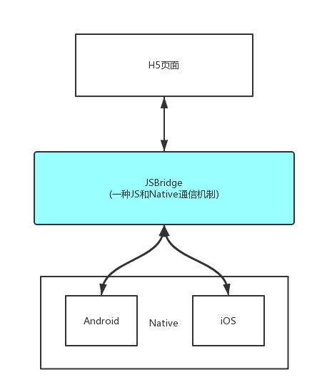
优点：
（1）开发成本较低,可以跨平台,调试方便
（2）维护成本低,功能可复用
（3）更新较为自由
（4）针对新手友好,学习成本较低
（5）功能更加完善,性能和体验要比起web app好太多
（6）部分性能要求的页面可用原生实现
缺点：
（1）相比原生,性能仍然有较大损耗
（2）不适用于交互性较强的app
 | Native App | Web App | Hybrid App | React Native App
原生功能体验 | 优秀 | 差 | 良好 | 接近优秀
渲染性能 | 非常快 | 慢 | 接近快 | 快
是否支持设备底层访问 | 支持 | 不支持 | 支持 | 支持
网络要求 | 支持离线 | 依赖网络 | 支持离线(资源存本地情况) | 支持离线
更新复杂度 | 高(几乎总是通过应用商店更新) | 低(服务器端直接更新) | 较低(可以进行资源包更新) | 较低(可以进行资源包更新)
编程语言 | Android(Java),iOS(OC/Swift) | js+html+css3 | js+html+css3 | 主要使用JS编写,语法规则JSX
社区资源 | 丰富(Android,iOS单独学习) | 丰富(大量前端资源) | 有局限(不同的Hybrid相互独立) | 丰富(统一的活跃社区)
上手难度 | 难(不同平台需要单独学习) | 简单(写一次,支持不同平台访问) | 简单(写一次,运行任何平台) | 中等(学习一次,写任何平台)
开发周期 | 长 | 短 | 较短 | 中等
开发成本 | 昂贵 | 便宜 | 较为便宜 | 中等
跨平台 | 不跨平台 | 所有H5浏览器 | Android,iOS,h5浏览器 | Android,iOS
APP发布 | App Store | Web服务器 | App Store | App Store
  - Hybrid APP框架
Hybrid App开发，现阶段主流的平台包括Cordova，AppCan，MUI，APICloud,小程序等，它们基于webkit开源内核，使用HTML5 标准开发，适配机型简单，支持开发者自定义插件，并能很好的应用于商业，教育，娱乐等行业，成为移动开发者的首选开发平台。

MUI开发流程
  - 创建项目
在Hbuilder中，新建HTML文件，选择”含mui的HTML“模板，可以快速生成mui页面模板，该模板默认处理了mui的js、css资源引用。
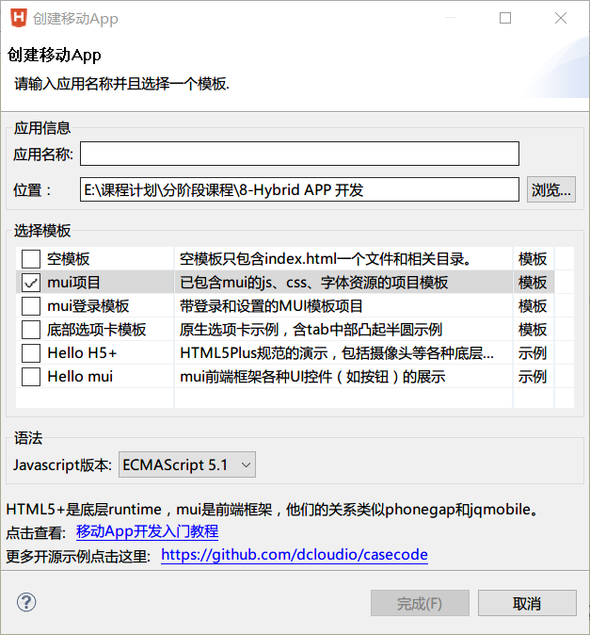
除了”MUI项目”，还有几个项目模板可以创建，分别是：“MUI登录模板”、“底部选项卡模板”、“Hello MUI模板”、“Hello H5+模板”
建议再新建一个“Hello MUI”项目，这个项目里面有大量的示例demo，可以帮助你快速搭建部分界面。
  - 目录分析
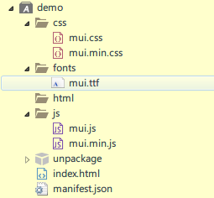
- css/fonts/js文件夹：
分别放置css/字体图标/js文件
- html 文件夹：
放置写好的项目页面
- index.html：
APP入口文件，一般是首页
- manifest.json：
APP配置文件，可以打开，包含入口配置/app名称/APP图标/权限配置，如果使用摄像头/相册/录音/分享，请在此处配置权限。

  - 联机调试
如果你有Android设备，并且系统是4.4以上版本，那么可以直接使用Chrome连接进行调试。
    - 检测设备版本
打开系统“设置”-> “关于”，查看Android版本：
Android版本必需是4.4及以上，否则无法进行应用调试。请参考“模拟器调试环境”章节使用模拟器进行应用调试。
    - 显示开发者选项
Android设备默认“开发者选项”是隐藏的，需要打开“设置”-> “关于”页面，多次（7次）点击“版本号”项，返回到“设置”页面可显示“开发者选项”：点击“开发者选项”，打开“开发者选项”设置页面。
    - 开启USB调试
    - 连接PC
Android设备通过USB数据线连接到PC，如果系统无法正确识别，则需要安装驱动，通常可到设备制造商的官方网站下载安装。也可使用第三方手机助手软件安装，如“360手机助手”、“应用宝”等。
PC识别到设备后，这时可通过HBuilder的真机运行功能进行连接并安装HBuilder应用。

MUI 框架
  - 学习路线
MUI框架是基于HTML5+ API开发的UI框架，Hbuilder对于MUI提供了常用代码块的提示。MUI框架的学习路线：HTML+CSS+JS➔HTML5+➔MUI框架➔Hello MUI示例。
先熟悉html5+的常用api，比如webview，你只有对html5+里面的webview有所了解，才能理解为什么mui里面会去封装一些原生实现的组件如双webview的上拉刷新，tabbar多子页面底部导航等。mui里面的这些组件通过对html5+ webview的封装，极大的提升了app的性能。由于用hbuilder打包的app默认包含html5+ runtime，所以当你使用hbuilder构建app项目时候，无论你是否引用mui文件，无需引用任何其他文件，你都可以调用html5+ api和native.js。也就是说即使你不用mui，只用html5+提供的api，然后自己书写html，css，js文件就可以打包生成一个app。
mui是基于html5+构建的框架，所以对于mui中提供的原生组件，其适用环境是app中的原生组件webview，并不能在浏览器中运行，如果想用mui构建浏览器上的手机站点，只能使用mui中基于h5的组件。对于原生实现的组件，mui都有对应的h5实现，所以开发者可以做合理的处理，在书写较少代码的情况下，实现多端发布。
  - MUI 辅助类样式
    - 字体颜色
mui中组件以iOS 7为基础，补充部分Android特有控件，颜色值主要有以下五种：
primary => #007aff; //蓝色(blue)
success => #4cd964; //绿色(green)
warning => #f0ad4e; //黄色(yellow)
danger => #dd524d; //红色(red)
royal => #8a6de9; //紫色(purple)
注：上述primary等颜色值关键词在引用的时候可以替换成对应的颜色单词，如.mui-btn-primary等效于.mui-btn-blue;
    - 背景色
任意元素：可以给任意元素添加.mui-bg-*类添加背景颜色，可选参数为primary/positive/negative。
<div class="mui-bg-primary">我是蓝色背景</div>
<div class="mui-bg-positive">我是绿色背景</div>
<div class="mui-bg-negative">我是红色背景</div>
    - 字体大小
mui框架的字体大小分为两种class类，一种是带margin-top/margin-bottom的h1~h6标签，一种是纯字体大小，不带margin的类mui-h1~mui-h6。
h1. Heading
h2. Heading
h3. Heading
h4. Heading
h5. Heading
h6. Heading
p. 目前最接近原生App效果的框架。
    - 文本对齐
文字位置： 可以给文字添加 .mui-text-left、.mui-text-center、.mui-text-right设置文字位置。
<div class="mui-text-left">我在左边</div>
<div class="mui-text-center">我在中间</div>
<div class="mui-text-right">我在右边</div>
    - 浮动/清除浮动
浮动：可以给元素设置.mui-pull-left或者.mui-pull-right类，从而设置浮动效果，可以使用.mui-clearfix清除浮动。
<div class="mui-clearfix">
<div class="mui-pull-left">我在左边</div>
<div class="mui-pull-right">我在右边</div>
</div>
    - 局部布局
- 设置边距：可以给块元素设置.mui-content-padded类添加边距，默认为10px外边距。
- 设置元素为内联块对象：可以给元素设置.mui-inline类，将元素呈递为内联对象，但是对象的内容作为块对象呈递。
- 设置元素为块元素对象：可以给元素设置元素.mui-block，将元素设置为块元素。
- 列表去掉默认样式：可以给ul元素设置.mui-list-unstyled类去掉ul标签在浏览器中默认的原点和内边距。
<ul class="mui-list-unstyled">
<li>我是第1条</li>
<li>我是第2条</li>
<li>我是第3条</li>
</ul>
- 列表显示为内联元素：可以给ul元素设置.mui-list-inline类将li标签元素设置为内联块元素。
<ul class="mui-list-inline">
<li>我是第1条</li>
<li>我是第2条</li>
<li>我是第3条</li>
</ul>
    - 整体布局
mui中提供了几种常见的布局系统，大家可以很方便的构建出一个手机页面，一个最简单的例子为：
<header class="mui-bar mui-bar-nav">
<a class="mui-action-back mui-icon mui-icon-left-nav mui-pull-left"></a>
<h1 class="mui-title">标题</h1>
</header>
<footer class="mui-bar mui-bar-footer">
底部
</footer>
<div class="mui-content">
主体
</div>
当底部内容为选项卡时候，我们会将.mui-bar-footer替换为.mui-bar-tab。

固定栏靠前：所谓的固定栏，也就是带有.mui-bar属性的节点，都是基于fixed定位的元素；常见组件包括：顶部导航栏（.mui-bar-nav）、底部工具条(.mui-bar-footer)、底部选项卡（.mui-bar-tab）;这些元素使用时需遵循一个规则：放在.mui-content元素之前，即使是底部工具条和底部选项卡，也要放在.mui-content之前，否则固定栏会遮住部分主内容。

一切内容都要包裹在mui-content中：除了固定栏之外，其它内容都要包裹在.mui-content中，否则就有可能被固定栏遮罩，原因：固定栏基于Fixed定位，不受流式布局限制，普通内容依然会从top:0的位置开始布局，这样就会被固定栏遮罩，mui为了解决这个问题，定义了如下css代码：
.mui-bar-nav ~ .mui-content {
padding-top: 44px;
}
.mui-bar-footer ~ .mui-content {
padding-bottom: 44px;
}
.mui-bar-tab ~ .mui-content {
padding-bottom: 50px;
}

你当然可以通过自定义CSS的方式实现如上类似效果，但为了使用简便，建议将除固定栏之外的所有内容，全部放在.mui-content中。
  - MUI 窗口管理
    - webview
Webview模块管理应用窗口界面，实现多窗口的逻辑控制管理操作。通过plus.webview可获取应用界面管理对象。
    - 什么是窗口？什么是webview？
这里我们首先来举个例子，大家都用过浏览器，常用的浏览器可以打开多个网页。电脑屏幕就是一个窗口，不同的页面我们可以认为是不同的webview，我们可以通过控制webview的切换从而控制浏览不同的页面。
对于我们这里就是一个html页面就是一个窗口，一个html页面可以创建多个webview。这个webview是原生APP中浏览网页的组件，android和iOS都有，html5plus中的webview是对原生webview的封装，可以用js进行调用，所以它的运行环境是APP环境，普通浏览器不支持。
    - 页面初始化
mui框架将很多功能配置都集中在mui.init方法中，要使用某项功能，只需要在mui.init方法中完成对应参数配置即可，目前支持在mui.init方法中配置的功能包括：创建子页面、关闭页面、手势事件配置 、预加载、下拉刷新、上拉加载、设置系统状态栏背景颜色。mui需要在页面加载时初始化很多基础控件,如监听返回键,因此务必在每个页面中调用。
以下是配置参数：
mui.init({
//子页面
subpages: [{
//...
}],
//预加载
preloadPages:[
//...
],
//下拉刷新、上拉加载
pullRefresh : {
//...
},
//手势配置
gestureConfig:{
//...
},
//侧滑关闭
swipeBack:true, //Boolean(默认false)启用右滑关闭功能
//监听Android手机的back、menu按键
keyEventBind: {
backbutton: false, //Boolean(默认truee)关闭back按键监听
menubutton: false //Boolean(默认true)关闭menu按键监听
},
//处理窗口关闭前的业务
beforeback: function() {
//... //窗口关闭前处理其他业务详情点击 ↑ "关闭页面"链接查看
},
//设置状态栏颜色
statusBarBackground: '#9defbcg', //设置状态栏颜色,仅iOS可用
preloadLimit:5//预加载窗口数量限制(一旦超出,先进先出)默认不限制
});
在app开发中，若要使用HTML5+扩展api，必须等plusready事件发生后才能正常使用，mui将该事件封装成了mui.plusReady()方法，涉及到HTML5+的api，建议都写在mui.plusReady方法中。
如下为打印当前页面URL的示例：

mui.plusReady(function(){
console.log("当前页面URL："+plus.webview.currentWebview().getURL());
});
    - 打开新页面
做web app，一个无法避开的问题就是转场动画；web是基于链接构建的，从一个页面点击链接跳转到另一个页面，如果通过有刷新的打开方式，用户要面对一个空白的页面等待；如果通过无刷新的方式，用Javascript移入DOM节点（常见的SPA解决方案），会碰到很高的性能挑战：DOM节点繁多，页面太大，转场动画不流畅甚至导致浏览器崩溃； mui的解决思路是：单webview只承载单个页面的dom，减少dom层级及页面大小；页面切换使用原生动画，将最耗性能的部分交给原生实现。
mui.openWindow({
url:new-page-url,
id:new-page-id,
styles:{
top:newpage-top-position,//新页面顶部位置
bottom:newage-bottom-position,//新页面底部位置
width:newpage-width,//新页面宽度，默认为100%
height:newpage-height,//新页面高度，默认为100%
......
},
extras:{
.....//自定义扩展参数，可以用来处理页面间传值
},
createNew:false,//是否重复创建同样id的webview，默认为false:不重复创建，直接显示
show:{
autoShow:true,//页面loaded事件发生后自动显示，默认为true
aniShow:animationType,//页面显示动画，默认为”slide-in-right“；
duration:animationTime//页面动画持续时间，Android平台默认100毫秒，iOS平台默认200毫秒；
},
waiting:{
autoShow:true,//自动显示等待框，默认为true
title:'正在加载...',//等待对话框上显示的提示内容
options:{
width:waiting-dialog-widht,//等待框背景区域宽度，默认根据内容自动计算合适宽度
height:waiting-dialog-height,//等待框背景区域高度，默认根据内容自动计算合适高度
......
}
}
})
参数说明：
- styles： 表示窗口参数，参考5+规范中的WebviewStyle；特别注意，height和width两个属性,即使不设置，也默认按100%计算；因此若设置了top值为非"0px"的情况，建议同时设置bottom值，否则5+ runtime根据高度100%计算，可能会造成页面真实底部位置超出屏幕范围的情况,left、right同理。
- extras： 新窗口的额外扩展参数，可用来处理页面间传值。例如：
var webview = mui.openWindow({
url:'info.html',
extras:{
name:'mui'
}
});
console.log(webview.name); //控制台会输出"mui"字符串；
注意：扩展参数仅在打开新窗口时有效，若目标窗口为预加载页面，则通过mui.openWindow方法打开时传递的extras参数无效。
- createNew： 是否重复创建相同id的webview；为优化性能、避免app中重复创建webview，mui v1.7.0开始增加createNew参数，默认为false；判断逻辑如下：若createNew为true，则不判断重复，每次都新建webview；若为fasle，则先计算当前App中是否已存在同样id的webview，若存在则直接显示；否则新创建并根据show参数执行显示逻辑；该参数可能导致的影响：若业务写在plusReady事件中，而plusReady事件仅首次创建时会触发，则下次再次通过mui.openWindow方法打开同样webview时，是不会再次触发plusReady事件的，此时可通过自定义事件触发；案例参考：http://ask.dcloud.net.cn/question/6514;
- show： 表示窗口显示控制。autoShow：目标窗口loaded事件发生后，是否自动显示；若目标页面为预加载页面，则该参数无效；aniShow表示页面显示动画，比如从右侧划入、从下侧划入等，具体可参考5+规范中的AnimationTypeShow。
- waiting：表示系统等待框；mui框架在打开新页面时等待框的处理逻辑为：显示等待框-->创建目标页面webview-->目标页面loaded事件发生-->关闭等待框；因此，只有当新页面为新创建页面（webview）时，会显示等待框，否则若为预加载好的页面，则直接显示目标页面，不会显示等待框。waiting中的参数：autoShow表示自动显示等待框，默认为true，若为false，则不显示等待框；注意：若显示了等待框，但目标页面不自动显示，则需在目标页面中通过如下代码关闭等待框plus.nativeUI.closeWaiting();。title表示等待框上的提示文字，options表示等待框显示参数，比如宽高、背景色、提示文字颜色等，具体可参考5+规范中的WaitingOption。
示例1：Hello mui中，点击首页右上角的图标，会打开关于页面，实现代码如下：
//tap为mui封装的单击事件，可参考手势事件章节
document.getElementById('info').addEventListener('tap', function() {
//打开关于页面
mui.openWindow({
url: 'examples/info.html',
id:'info'
});
});
因没有传入styles参数，故默认全屏显示；也没有传入show参数，故使用slide-in-right动画，新页面从右侧滑入。
示例2：从A页面打开B页面，B页面为一个需要从服务端加载的列表页面，若在B页面loaded事件发生时就将其显示出来，因服务器数据尚未加载完毕，列表页面为空，用户体验不好；可通过如下方式改善用户体验（最好的用户体验应该是通过预加载的方式）
第一步，B页面loaded事件发生后，不自动显示
//A页面中打开B页面，设置show的autoShow为false，则B页面在其loaded事件发生后，不会自动显示；
mui.openWindow({
url: 'B.html',
show:{
autoShow:false
}
});
第二步，在B页面获取列表数据后，再关闭等待框、显示B页面
//B页面onload从服务器获取列表数据；
window.onload = function(){
//从服务器获取数据
....
//业务数据获取完毕，并已插入当前页面DOM；
//注意：若为ajax请求，则需将如下代码放在处理完ajax响应数据之后；
mui.plusReady(function(){
//关闭等待框
plus.nativeUI.closeWaiting();
//显示当前页面
mui.currentWebview.show();
});
}
    - 关闭页面
mui框架将窗口关闭功能封装在mui.back方法中，具体执行逻辑是：
- 若当前webview为预加载页面，则hide当前webview；
- 否则，close当前webview；
在mui框架中，有三种操作会触发页面关闭（执行mui.back方法）：
- 点击包含.mui-action-back类的控件
- 在屏幕内，向右快速滑动
- Android手机按下back按键

iOS平台原生支持从屏幕边缘右滑关闭
iOS平台可通过popGesture参数实现从屏幕边缘右滑关闭webview，参考5+规范，若想禁用该功能，可通过setStyle方法设置popGesture为none。

hbuilder中敲mheader生成的代码块，会自动生成带有返回导航箭头的标题栏，点击返回箭头可关闭当前页面，原因就是因为该返回箭头包含.mui-action-back类，代码如下：

<header class="mui-bar mui-bar-nav">
<a class="mui-action-back mui-icon mui-icon-left-nav mui-pull-left"></a>
<h1 class="mui-title">标题</h1>
</header>

若希望在顶部导航栏之外的其它区域添加关闭页面的控件，只需要在对应控件上添加.mui-action-back类即可，如下为一个关闭按钮示例：

<button type="button" class='mui-btn mui-btn-danger mui-action-back'>关闭</button>

mui框架封装的页面右滑关闭功能，默认未启用，若要使用右滑关闭功能，需要在mui.init();方法中设置swipeBack参数，如下：

mui.init({
swipeBack:true //启用右滑关闭功能
});

mui框架默认会监听Android手机的back按键，然后执行页面关闭逻辑； 若不希望mui自动处理back按键，可通过如下方式关闭mui的back按键监听;

mui.init({
keyEventBind: {
backbutton: false //关闭back按键监听
}
});

  - MUI 事件管理
    - 手势事件
在开发移动端的应用时，会用到很多的手势操作，比如滑动、长按等，为了方便开放者快速集成这些手势，mui内置了常用的手势事件，目前支持的手势事件见如下列表：
分类 | 参数 | 描述
点击 | tap | 单击屏幕
点击 | doubletap | 双击屏幕
长按 | longtap | 长按屏幕
长按 | hold | 按住屏幕
长按 | release | 离开屏幕
滑动 | swipeleft | 向左滑动
滑动 | swiperight | 向右滑动
滑动 | swipeup | 向上滑动
滑动 | swipedown | 向下滑动
拖动 | dragstart | 开始拖动
拖动 | drag | 拖动中
拖动 | dragend | 拖动结束
      - 手势事件配置
根据使用频率，mui默认会监听部分手势事件，如点击、滑动事件；为了开发出更高性能的moble App，mui支持用户根据实际业务需求，通过mui.init方法中的gestureConfig参数，配置具体需要监听的手势事件。
mui.init({
gestureConfig:{
tap: true, //默认为true
doubletap: true, //默认为false
longtap: true, //默认为false
swipe: true, //默认为true
drag: true, //默认为true
hold:false,//默认为false，不监听
release:false//默认为false，不监听
}
});
注意:dragstart、drag、dragend共用drag开关，swipeleft、swiperight、swipeup、swipedown共用swipe开关
      - 点击：忘记click
快速响应是mobile App实现的重中之重，研究表明，当延迟超过100毫秒，用户就能感受到界面的卡顿，然而手机浏览器的click点击存在300毫秒延迟（至于为何会延迟，及300毫秒的来龙去脉，请自行谷百），mui为了解决这个问题，封装了tap事件，因此在任何点击的时候，请忘记click及onclick操作，统统使用如下代码：
element.addEventListener('tap',function(){
//点击响应逻辑
});
    - 事件绑定
      - 单个元素事件监听
单个元素上的事件监听，直接使用addEventListener()即可，如下：
elem.addEventListener("swipeleft",function(){
console.log("你正在向左滑动");
});
若多个元素执行相同逻辑，则建议使用事件绑定(on())。
      - 批量元素事件绑定
除了可以使用addEventListener()方法监听某个特定元素上的事件外， 也可以使用.on()方法实现批量元素的事件绑定。
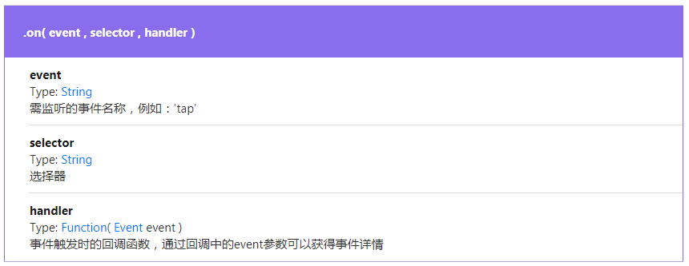
示例：点击新闻列表，获取当前列表项的id，并将该id传给新闻详情页面，然后打开新闻详情页面
mui(".mui-table-view").on('tap','.mui-table-view-cell',function(){
//获取id
var id = this.getAttribute("id");
//传值给详情页面，通知加载新数据
mui.fire(detail,'getDetail',{id:id});
//打开新闻详情
mui.openWindow({
id:'detail',
url:'detail.html'
});
})
    - 事件取消
使用on()方法绑定事件后，若希望取消绑定，则可以使用off()方法。 off()方法根据传入参数的不同，有不同的实现逻辑。
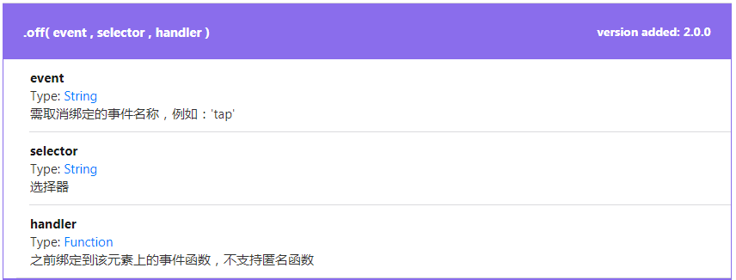
    - 事件触发
使用mui.trigger()方法可以动态触发特定DOM元素上的事件。
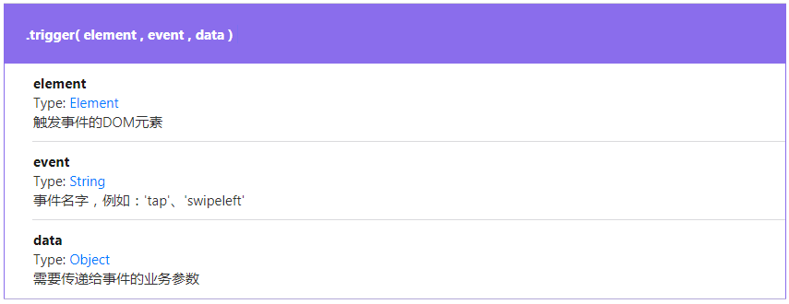
示例
自动触发按钮的点击事件：
var btn = document.getElementById("submit");
//监听点击事件
btn.addEventListener("tap",function () {
console.log("tap event trigger");
});
//触发submit按钮的点击事件
mui.trigger(btn,'tap');
注意：
部分mui控件监听的事件无法通过mui.trigger触发
比如无法实现自动触发mui返回图标，实现关闭当前页面的功能，该部分逻辑正在优化中
    - 自定义事件
在App开发中，经常会遇到页面间传值的需求，比如从新闻列表页进入详情页，需要将新闻id传递过去； Html5Plus规范设计了evalJS方法来解决该问题； 但evalJS方法仅接收字符串参数，涉及多个参数时，需要开发人员手动拼字符串； 为简化开发，mui框架在evalJS方法的基础上，封装了自定义事件，通过自定义事件，用户可以轻松实现多webview间数据传递。
注意：
仅能在5+ App及流应用中使用。
因为是多webview之间传值，故无法在手机浏览器、微信中使用；
      - 监听自定义事件
添加自定义事件监听操作和标准js事件监听类似，可直接通过window对象添加，如下：
window.addEventListener('customEvent',function(event){
//通过event.detail可获得传递过来的参数内容
....
});
      - 触发自定义事件
通过mui.fire()方法可触发目标窗口的自定义事件：
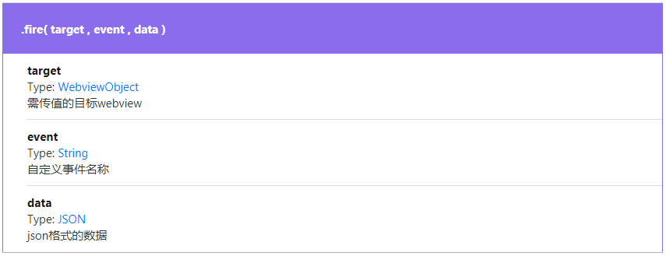
注意：目标webview必须触发loaded事件后才能使用自定义事件
若新创建一个webview，不等该webview的loaded事件发生，就立即使用webview.evalJS()或mui.fire(webview,'eventName',{})，则可能无效；案例参考：这里
示例：
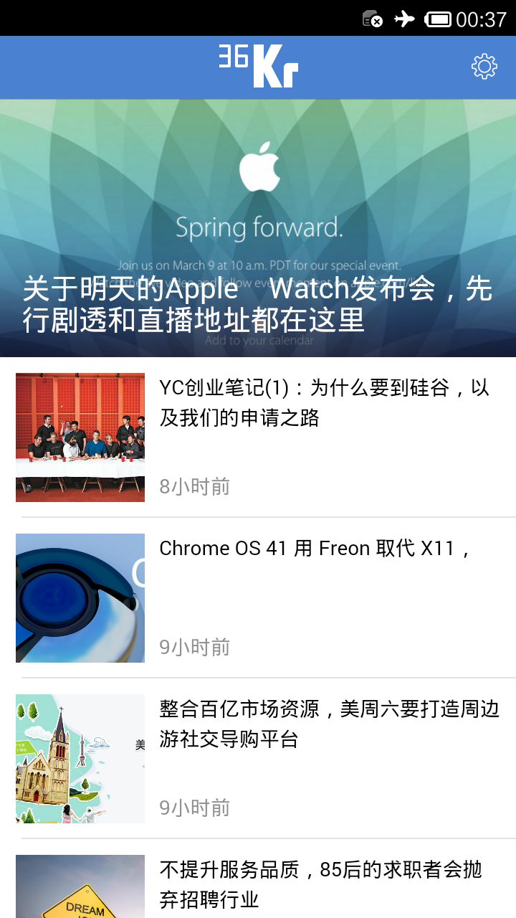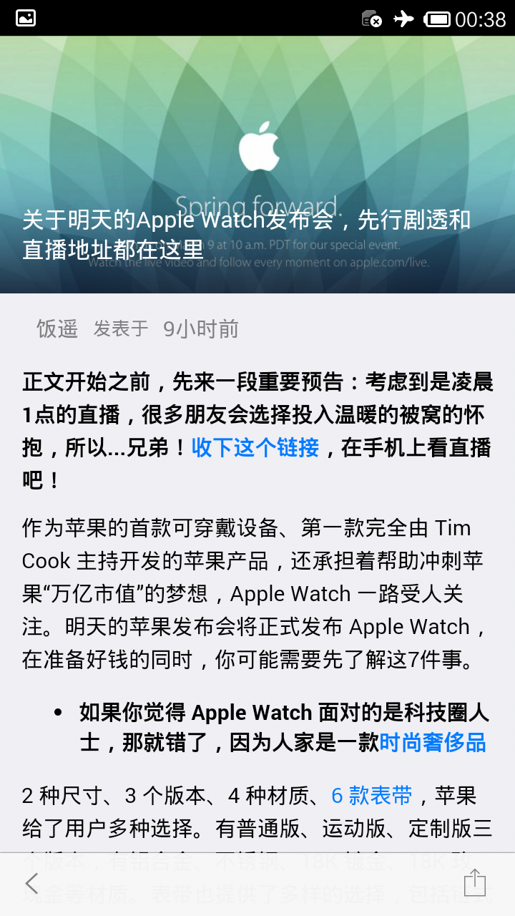
假设如下场景：从新闻列表页面进入新闻详情页面，新闻详情页面为共用页面，通过传递新闻ID通知详情页面需要显示具体哪个新闻，详情页面再动态向服务器请求数据，mui要实现类似需求可通过如下步骤实现：
- 在列表页面中预加载详情页面（假设为detail.html）
- 列表页面在点击新闻标题时，首先，获得该新闻id，触发详情页面的newsId事件，并将新闻id作为事件参数传递过去；然后再打开详情页面；
- 详情页面监听newsId自定义事件
列表页面代码如下：
//初始化预加载详情页面
mui.init({
preloadPages:[{
id:'detail.html',
url:'detail.html'
}]
});
var detailPage = null;
//添加列表项的点击事件
mui('.mui-content').on('tap', 'a', function(e) {
var id = this.getAttribute('id');
//获得详情页面
if(!detailPage){
detailPage = plus.webview.getWebviewById('detail.html');
}
//触发详情页面的newsId事件
mui.fire(detailPage,'newsId',{
id:id
});
//打开详情页面
mui.openWindow({
id:'detail.html'
});
});
详情页面代码如下：
//添加newId自定义事件监听
window.addEventListener('newsId',function(event){
//获得事件参数
var id = event.detail.id;
//根据id向服务器请求新闻详情
.....
});

  - MUI AJAX 用法
mui框架基于htm5plus的XMLHttpRequest，封装了常用的Ajax函数，支持GET、POST请求方式，支持返回json、xml、html、text、script数据类型； 本着极简的设计原则，mui提供了mui.ajax方法，并在mui.ajax方法基础上，进一步简化出最常用的mui.get()、mui.getJSON()、mui.post()三个方法。
    - mui.ajax方法
mui.ajax( url [,settings] )
- url：请求发送的目标地址
- settings：key/value格式的json对象，用来配置ajax请求参数，支持的参数如下：
  - data：发送到服务器的业务数据；
  - type：请求方式，目前仅支持'GET'和'POST'，默认为'GET'方式；
  - dataType：预期服务器返回的数据类型；如果不指定，mui将自动根据HTTP包的MIME头信息自动判断；
支持设置的dataType可选值：
    - "xml": 返回XML文档
    - "html": 返回纯文本HTML信息；
    - "script": 返回纯文本JavaScript代码
    - "json": 返回JSON数据
    - "text": 返回纯文本字符串
  - success：Type: Functon（Anything data,String textStatus,XMLHttpRequest xhr）
请求成功时触发的回调函数，该函数接收三个参数：
    - data：服务器返回的响应数据，类型可以是json对象、xml对象、字符串等；
    - textStatus：状态描述，默认值为'success'
    - xhr：xhr实例对象
  - error：Type: Functon（XMLHttpRequest xhr,String type,String errorThrown）请求失败时触发的回调函数；
该函数接收三个参数：
    - - xhr：xhr实例对象
    - - type：错误描述，可取值："timeout", "error", "abort", "parsererror"、"null"
    - errorThrown：可捕获的异常对象
  - timeout：Type: Number，请求超时时间（毫秒），默认值为0，表示永不超时；若超过设置的超时时间(非0的情况)，依然未收到服务器响应，则触发error回调；
  - headers：Type: Object,格式为：{'Content-Type'：'application/json'}，
详情参考html5+ setRequestHeader。
基本格式如下：
mui.ajax(url,{
data:{
username:'username',
password:'password'
},
dataType:'json',//服务器返回json格式数据
type:'post',//HTTP请求类型
timeout:10000,//超时时间设置为10秒；
success:function(data){
//服务器返回响应，根据响应结果，分析是否登录成功；
...
},
error:function(xhr,type,errorThrown){
//异常处理；
console.log(type);
}
});
    - 简化方法
mui.post( url [,data] [,success] [,dataType] )
mui.post('http://server-name/login.php',{
username:'username',
password:'password'
},function(data){
//服务器返回响应，根据响应结果，分析是否登录成功；
...
},'json'
);
mui.getJSON( url [,data] [,success] )
mui.getJSON('http://server-name/list.php',{category:'news'},
function(data){
//获得服务器响应
...
}
);
  - MUI 页面传参
mui框架根据业务场景不同，提供了两种传值模式：
    - 页面初始化时，通过扩展参数传值符
html5+ webview中在创建新窗口的时候有一个extras参数，用于创建Webview窗口的额外扩展参数。

var w = plus.webview.create("new.html","new",{},{targetId: '123'});
w.show(); // 显示窗口
// 获取扩展参数属性值
console.log("extras:" + w.targetId);
注意：id是WebviewObject的一个属性，所以extras不能使用id作为参数名。

mui在初始化页面时，提供了extras配置参数，通过该参数可以设置页面参数，从而实现页面间传值。
mui框架在如下几种场景下，会执行页面初始化操作：
- 通过mui.openWindow()打开新页面（若目标页面为已预加载成功的页面，则在openWindow方法中传递的extras参数无效）；
- 通过mui.init()方法创建子页面；
- 通过mui.init()方法预加载页面；
- 通过mui.preload()方法预加载页面；
以打开新页面为例说明浏览器和基于5+的APP的兼容写法：
var targetId = '123';
var baseUrl = 'new.html';
var url = mui.os.plus?baseUrl:baseUrl+'?targetId=' + targetId; mui.openWindow({
url: url,
extras: {
targetId: targetId
}
});

想获取某个webview页面的拓展参数，可以通过webview对象获取。例如在new.html页面可以通过下面的方法获取拓展参数：
mui.plusReady(function () {
var self = plus.webview.currentWebview();
// 或 var self = plus.webview.getWebviewById('new');
console.log("extras:" + self.targetId);
});
至于浏览器和APP兼容的写法自己根据上面的方法和这个方法结合一下就OK了。
    - 页面已创建，通过自定义事件传值
Webview窗口对象窗口对象WebviewObject有一个evalJS方法，可以将JS脚本发送到Webview窗口中运行，可用于实现Webview窗口间的数据通讯。但是evalJS语法比较繁琐，需要拼接字符串，在此不再展示其代码，为此mui将evalJS传值的机制进行了封装，通过自定义事件实现页面传值，可以使用mui.fire()方法可触发目标窗口的自定义事件。
发送参数的页面：
<button id="send" type="button" class="mui-btn mui-btn-blue">按钮</button>
<script type="text/javascript">
var ws = null;
mui.plusReady(function () {
ws = plus.webview.create("new.html","new",{top:"0px",bottom:"0px"});
});
document.querySelector('#send').addEventListener('tap',function () {
mui.fire(ws,'send',{
targetId: '123'
});
ws.show();
});
</script>
接收参数的页面：
// 添加send自定义事件监听
window.addEventListener('send',function(event){
//获得事件参数
var targetId = event.detail.targetId;
document.getElementById("text").innerHTML = targetId;
});
这里需要特别说明一下的是，很多人在使用mui.fire传参数的时候会提前预加载接收参数的页面，结果发现接收不到传的参数，这是一种非常常见的错误，这里需要说明的是当预加载了页面后，页面上的代码都已经执行，如果在loaded事件未完成就执行webview.evalJS或mui.fire，此时页面接收参数失效。此时应该将接受参数的逻辑写在webview loaded或者show监听事件中:
验证一个webview的loaded事件是否完成的方法：
var ws = plus.webview.getWebviewById(id)
ws.addEventListener( "loaded", function(e){
console.log( "Loaded: "+e.target.getURL() );
}, false );
验证一个webview的show事件是否完成的方法：
var ws=plus.webview.currentWebview();
ws.addEventListener("show", function(e){
console.log( "Webview Showed" );
}, false );

websocket
  - 实时 Web 应用的窘境
Web 应用的信息交互过程通常是客户端通过浏览器发出一个请求，服务器端接收和审核完请求后进行处理并返回结果给客户端，然后客户端浏览器将信息呈现出来，这种机制对于信息变化不是特别频繁的应用尚能相安无事，但是对于那些实时要求比较高的应用来说，比如说在线游戏、在线证券、设备监控、新闻在线播报、RSS 订阅推送等等，当客户端浏览器准备呈现这些信息的时候，这些信息在服务器端可能已经过时了。所以保持客户端和服务器端的信息同步是实时 Web 应用的关键要素，对 Web 开发人员来说也是一个难题。在 WebSocket 规范出来之前，开发人员想实现这些实时的 Web 应用，不得不采用一些折衷的方案，其中最常用的就是轮询 (Polling) 和 Comet 技术，而 Comet 技术实际上是轮询技术的改进，又可细分为两种实现方式，一种是长轮询机制，一种称为流技术。下面我们简单介绍一下这几种技术：
- 轮询：
这是最早的一种实现实时 Web 应用的方案。客户端以一定的时间间隔向服务端发出请求，以频繁请求的方式来保持客户端和服务器端的同步。这种同步方案的最大问题是，当客户端以固定频率向服务器发起请求的时候，服务器端的数据可能并没有更新，这样会带来很多无谓的网络传输，所以这是一种非常低效的实时方案。
- 长轮询：
长轮询是对定时轮询的改进和提高，目地是为了降低无效的网络传输。当服务器端没有数据更新的时候，连接会保持一段时间周期直到数据或状态改变或者时间过期，通过这种机制来减少无效的客户端和服务器间的交互。当然，如果服务端的数据变更非常频繁的话，这种机制和定时轮询比较起来没有本质上的性能的提高。
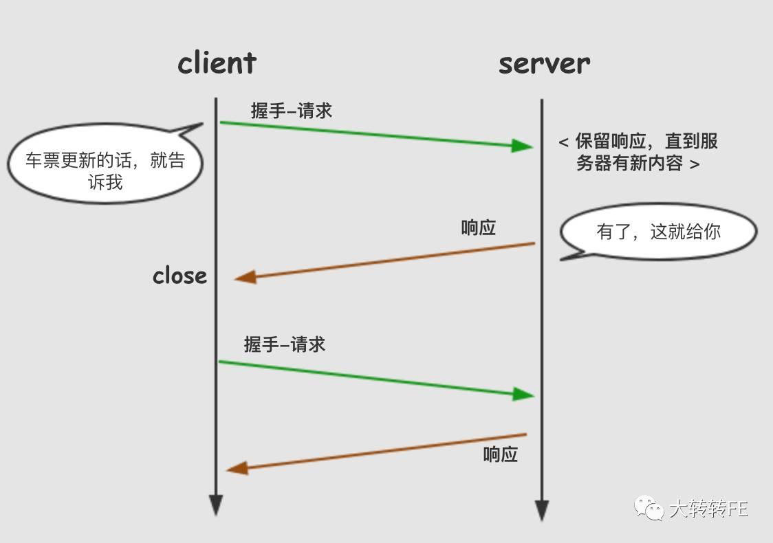
- 流：
流技术方案通常就是在客户端的页面使用一个隐藏的窗口(iframe)向服务端发出一个长连接的请求。服务器端接到这个请求后作出回应并不断更新连接状态以保证客户端和服务器端的连接不过期。通过这种机制可以将服务器端的信息源源不断地推向客户端。这种机制在用户体验上有一点问题，需要针对不同的浏览器设计不同的方案来改进用户体验，同时这种机制在并发比较大的情况下，对服务器端的资源是一个极大的考验。
综合这几种方案，您会发现这些目前我们所使用的所谓的实时技术并不是真正的实时技术，它们只是在用 Ajax 方式来模拟实时的效果，在每次客户端和服务器端交互的时候都是一次 HTTP 的请求和应答的过程，而每一次的 HTTP 请求和应答都带有完整的 HTTP 头信息，这就增加了每次传输的数据量，而且这些方案中客户端和服务器端的编程实现都比较复杂，在实际的应用中，为了模拟比较真实的实时效果，开发人员往往需要构造两个 HTTP 连接来模拟客户端和服务器之间的双向通讯，一个连接用来处理客户端到服务器端的数据传输，一个连接用来处理服务器端到客户端的数据传输，这不可避免地增加了编程实现的复杂度，也增加了服务器端的负载，制约了应用系统的扩展性。
http协议的特点是服务器不能主动联系客户端，只能由客户端发起。它的被动性预示了在完成双向通信时需要不停的连接或连接一直打开，这就需要服务器快速的处理速度或高并发的能力，是非常消耗资源的。
  - Websocket
WebSocket协议是基于TCP的一种新的网络协议。它实现了浏览器与服务器全双工(full-duplex)通信——允许服务器主动发送信息给客户端。WebSocket协议使在控制环境下运行不受信任代码的客户端和能够选择与那些代码通信的远程主机之间能够双向通信。

HTML5 WebSocket 设计出来的目的就是要取代轮询和 Comet 技术(长轮询、流)，使客户端浏览器具备像 C/S 架构下桌面系统的实时通讯能力。 浏览器通过 JavaScript 向服务器发出建立 WebSocket 连接的请求，连接建立以后，客户端和服务器端就可以通过 TCP 连接直接交换数据。因为 WebSocket 连接本质上就是一个 TCP 连接，所以在数据传输的稳定性和数据传输量的大小方面，和轮询以及 Comet 技术比较，具有很大的性能优势。
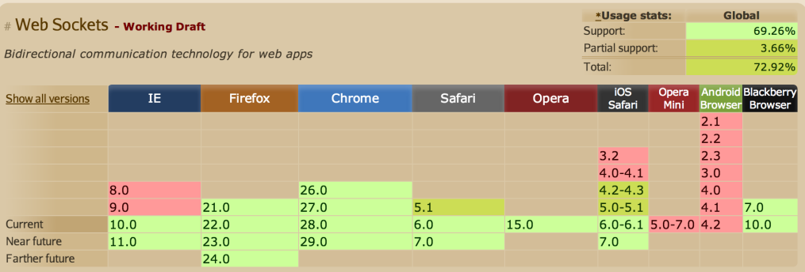
websocket浏览器兼容性
Websocket在连接之后，客户端可以主动发送消息给服务器，服务器也可以主动向客户端推送消息。比如：预订车票信息，除了我们发请求询问车票如何，当然更希望如果有新消息，可以直接通知我们。
其特点：
- 握手阶段采用 HTTP 协议，默认端口是80和443
- 建立在TCP协议基础之上，和http协议同属于应用层
- 可以发送文本，也可以发送二进制数据
- 没有同源限制，客户端可以与任意服务器通信
- 协议标识符是ws（如果加密，为wss），如ws://localhost:8023
简单来说，Websocket协议分为两部分：握手和数据传输。
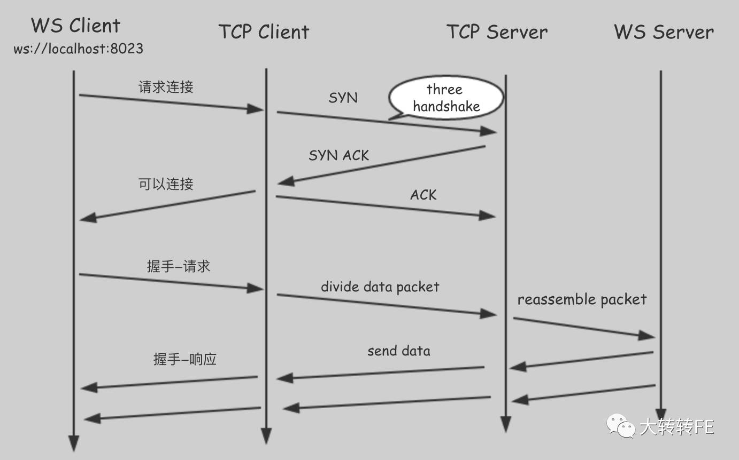
  - Websocket 客户端API
    - WebSocket 构造函数
通过调用WebSocket构造函数来创建一个WebSocket实例对象，建立客户端与服务器的连接。
const ws = new WebSocket('ws://localhost:8023');
    - WebSocket事件
WebSocket 是纯事件驱动，通过监听事件可以处理到来的数据和改变的连接状态。服务端发送数据后，消息和事件会异步到达。
- Open
服务端响应WebSocket连接请求，就会触发open事件。onopen是响应的回调函数。
// 连接请求open事件处理：
ws.onopen=(e)=>{
console.log('Connection success');
ws.send(`Hello ${e}`);
};
如果要指定多个回调函数，可以使用addEventListener方法。
ws.addEventListener('open', e => {
ws.send(`Hello ${e}`);
});
当open事件触发时，意味着握手阶段已结束。服务端已经处理了连接的请求，可以准备收发数据。
- Message
收到服务器数据，会触发消息事件，onmessage是响应的回调函数。如下：
// 接受文本消息的事件处理：
ws.onmessage = e => {
const data = e.data;
if (typeof data === "string") {
console.log("Received string message ",data);
} else if (data instanceof Blob) {
console.log("Received blob message ", data);
}
};
服务器数据可能是文本，也可能是二进制数据，有Blob和ArrayBuffer两种类型，在读取到数据之前需要决定好数据的类型。
- Error
发生错误会触发error事件, onerror是响应的回调函数, 会导致连接关闭。
//异常处理
ws.onerror = e => {
console.log("WebSocket Error: " , e);
handleErrors(e);
};
- Close
当连接关闭时触发close事件，对应onclose方法，连接关闭之后，服务端和客户端就不能再通信。
WebSocket 规范中定义了ping 帧 和pong 帧，可以用来做心跳重连，网络状态查询等，但是目前 浏览器只会自动发送pong帧，而不会发ping 帧。（有兴趣可详查ping和pong帧）
//关闭连接处理
ws.onclose = e => {
const code = e.code;
const reason = e.reason;
console.log("Connection close", code, reason);
};
    - WebSocket方法
- Send
客户端和服务器建立连接后，可以调用send方法去发送消息。
//发送一个文本消息
ws.send("this is websocket");
在open事件的回调中调用send()方法传送数据：
const ws = new WebSocket('ws://localhost:8023');
ws.onopen = e => {
console.log('Connection success');
ws.send(`Hello ${e}`);
};
如果想通过响应其他事件发送消息，可通过判断当前的Websocket的readyState属性。接下来会说到readyState.
- Close
close方法用来关闭连接。调用close方法后，将不能发送数据。close方法可以传入两个可选的参数，code 和reason, 以告诉服务端为什么终止连接。
ws.close();
//1000是状态码，代表正常结束。
ws.close(1000, "Closing normally");
    - Websocket 属性
- readyState
readyState值表示连接状态，是只读属性。它有以下四个值：
WebSocket.CONNECTING ：连接正在进行，但还没有建立
WebSocket.OPEN ：连接已经建立，可以发送消息
WebSocket.CLOSING ：连接正在进行关闭握手
WebSocket.CLOSED ：连接已经关闭或不能打开
除了在open事件回调中调用send方法，可通过判断readyState值来发送消息。
function bindEventHandler(data) {
if (ws.readyState === WebSocket.OPEN) {
ws.send(data);
} else {
//do something
}
}
- bufferedAmount
当客户端传输大量数据时，浏览器会缓存将要流出的数据，bufferedAmount属性可判断有多少字节的二进制数据没有发送出去，发送是否结束。
ws.onopen = function () {
setInterval( function() {
//缓存未满的时候发送
if (ws.bufferedAmount < 1024 * 5) {
ws.send(data);
}
}, 2000);
};
- protocol
protocol代表客户端使用的WebSocket协议。当握手协议未成功，这个属性是空。
  - 握手阶段
当我们创建Websocket实例对象与服务器建立连接时，
const ws = new WebSocket('ws://localhost:8023');
首先客户端向服务器发起一个握手请求，其请求报文的内容如下：
GET /game HTTP/1.1
Host: 10.242.17.102:8023
Cache-Control: no-cache
Upgrade: websocket
Connection: Upgrade
Sec-WebSocket-Key: dGhlIHNhbXBsZSBub25jZQ==
Sec-WebSocket-Protocol: game
Sec-WebSocket-Version: 10
Origin: http://192.168.185.16
Accept-Encoding: gzip, deflate, sdch
Accept-Language: zh-CN,zh;q=0.8
从请求头中可以看出，其实是一个基于http的握手请求。与通常的http请求不同的是，增加了一些头信息。
- Upgrade字段: 通知服务器，现在要使用一个升级版协议 - Websocket。
- Sec-WebSocket-Key: 是一个Base64编码的值，这个是浏览器随机生成,通知服务器，需要验证下是否可以进行Websocket通信
- Sec_WebSocket-Protocol: 是用户自定义的字符串，用来标识服务所需要的协议
- Sec-WebSocket-Version: 通知服务器所使用的协议版本
服务器响应：
当服务器返回以下内容，就表示已经接受客户端请求啦，可以建立Websocket通信啦。

HTTP/1.1 101 Switching Protocols
Upgrade: websocket
Connection: Upgrade
Sec-WebSocket-Accept: SIEylb7zRYJAEgiqJXaOW3V+ZWQ=
- 101 状态码，表示要转换协议啦
- Upgrde: 通知客户端将要升级成Websocket协议
- Sec-WebSocket-Accept： 经过服务器确认，并且加密过后的 Sec-WebSocket-Key。用来证明客户端和服务器之间能进行通信了。
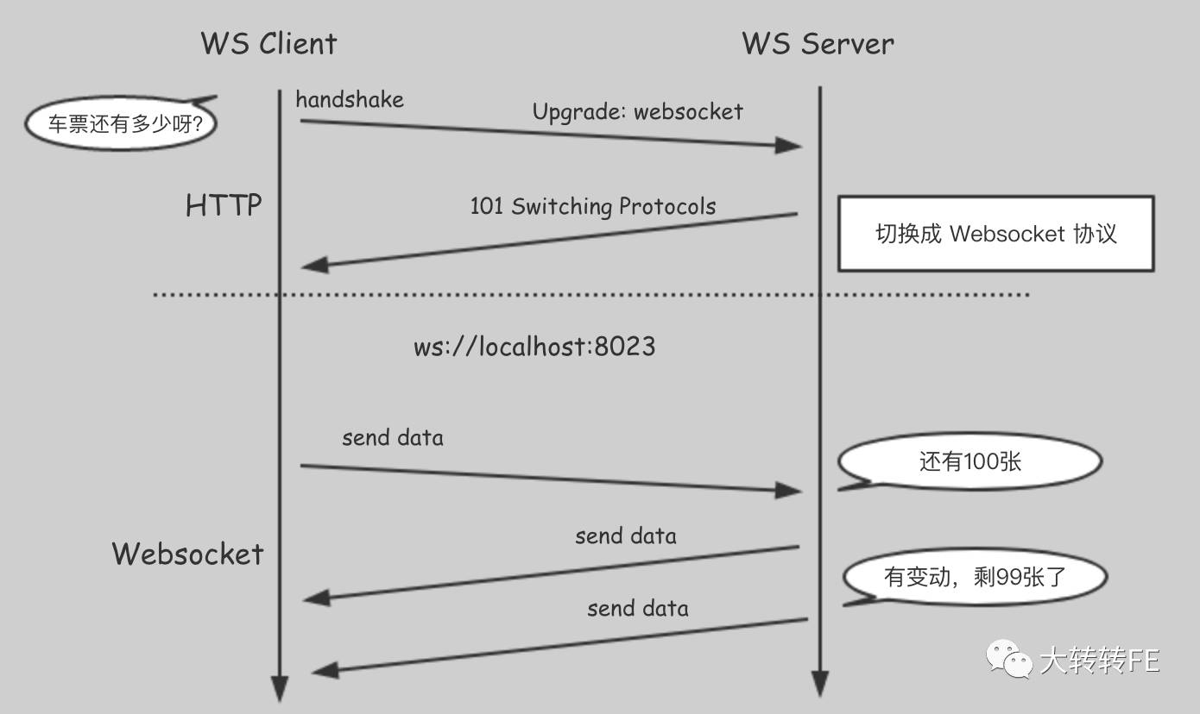
至此，客户端和服务器握手成功建立了Websocket连接，通信不再使用http数据帧，而采用Websocket独立的数据帧。

Socket.io
  - 工作流程
socket.io 底层是 engine.io，这个库实现了跨平台的双向通信。
engine.io 使用了 WebSocket 和 XMLHttprequest（或JSONP） 封装了一套自己的 Socket 协议（暂时叫 EIO Socket），在低版本浏览器里面使用长轮询替代 WebSocket。一个完整的 EIO Socket 包括多个 XHR 和 WebSocket 连接.
- 前端：
EIO Socket 通过一个 XHR (XMLHttprequest) 握手。前端发送一个 XHR，告诉服务端我要开始 XHR 长轮询了。后端返回的数据里面包括一个 open 标志(数字 0 表示), 以及一个 sid 和 upgrades 字段。
sid 是本次 EIO Socket 的会话 ID，因为一次 EIO Socket 包含了多个请求，而后端又会同时连接多个 EIO Socket，sid 的作用就相当于 SESSION ID。
另一个字段 upgrades，正常情况下是 ['websocket']，表示可以把连接方式从长轮询升级到 WebSocket.
前端在发送第一个 XHR 的时候就开始了 XHR 长轮询，这个时候如果有收发数据的需求，是通过长轮询实现的。所谓长轮询，是指前端发送一个 request，服务端会等到有数据需要返回时再 response. 前端收到 response 后马上发送下一次 request。这样就可以实现双向通信。
前端收到握手的 upgrades 后，EIO 会检测浏览器是否支持 WebSocket，如果支持，就会启动一个 WebSocket 连接，然后通过这个 WebSocket 往服务器发一条内容为 probe, 类型为 ping 的数据。如果这时服务器返回了内容为 probe, 类型为 pong 的数据，前端就会把前面建立的 HTTP 长轮询停掉，后面只使用 WebSocket 通道进行收发数据。
EIO Socket 生命周期内，会间隔一段时间 ping - pong 一次，用来测试网络是否正常。
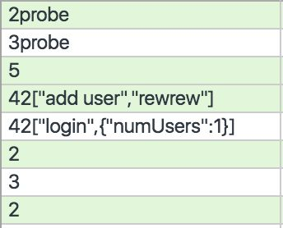
这是 WebSocket 帧的结构，绿色是发送，白色是接收。前面的数字是数据包类型，2 是 ping, 3 是 pong, 4 是 message.
socket.io 在 engine.io 的基础上做了一些封装，比如 socket.io 里面这样的代码：
io.emit('add user', 'm')
在 engine.io 里面是这样：
eio.send('message', '2["add user","m"]') // 2 是 socket.io 定义的包类型

再例如，engine.io-client 需要在 open 之后才能 send，而 socket.io 就不需要，open 之前 emit 的数据会在 open 之后再发出。
另外 socket.io 还提供了 namespace，复用, 自动重连等特性。
- 服务端
服务端使用 ws 库实现 WebSocket 协议。
socket.io 服务启动时，会先启动一个 ws 服务。socket.io 会监听 HTTP 服务器的 upgrade 和 request 事件。
当 upgrade 事件触发时，说明可能是 WebSocket 握手，先简单校验下，然后把请求交给 ws 服务进行处理，拿到 WebSocket 对象。
当 request 事件触发时，根据 url 路径判断是不是 socket.io 的 XHR 请求，拿到 res 和 res 对象。
这样就可以正确接收和返回客户端数据了，具体处理过程和前端部分是对应的。
  - 集成socket.io
Socket.IO 由两部分组成：
- 一个服务端用于集成 (或挂载) 到 Node.JS HTTP 服务器： socket.io
- 一个加载到浏览器中的客户端： socket.io-client
开发环境下， socket.io 会自动提供客户端。正如我们所见，到目前为止，我们只需要安装一个模块：
npm install --save socket.io
这会安装模块并添加依赖到 package.json。在 index.js 文件中添加该模块：
var app = require('express')();
var http = require('http').Server(app);
var io = require('socket.io')(http);

app.get('/', function(req, res){
res.sendFile(__dirname + '/index.html');
});

io.on('connection', function(socket){
console.log('a user connected');
});

http.listen(3000, function(){
console.log('listening on *:3000');
});
我们通过传入 http （HTTP 服务器） 对象初始化了 socket.io 的一个实例。 然后监听 connection 事件来接收 sockets， 并将连接信息打印到控制台。
在 index.html 的 </body> 标签中添加如下内容：
<script src="/socket.io/socket.io.js"></script>
<script>
var socket = io();
</script>
这样就加载了 socket.io-client。 socket.io-client 暴露了一个 io 全局变量，然后连接服务器。
请注意我们在调用 io() 时没有指定任何 URL，因为它默认将尝试连接到提供当前页面的主机。重新加载服务器和网站，你将看到控制台打印出 “a user connected”。尝试打开多个标签页，可以看到多条信息：
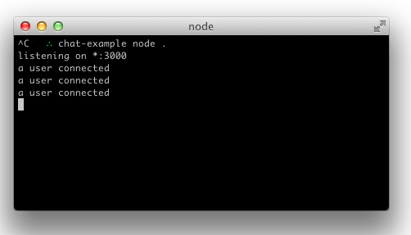
每个 socket 还会触发一个特殊的 disconnect 事件：
io.on('connection', function(socket){
console.log('a user connected');
socket.on('disconnect', function(){
console.log('user disconnected');
});
});
你可以多次刷新标签页来查看效果：
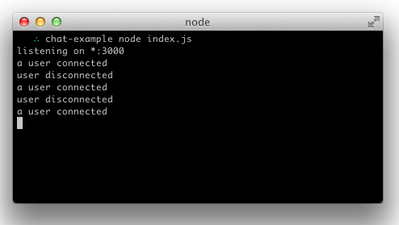
  - 触发事件
Socket.IO 的核心理念就是允许发送、接收任意事件和任意数据。客户端与服务器端都可以主动触发事件，同时又可以监听事件做出响应。任意能被编码为 JSON 的对象都可以用于传输。二进制数据 也是支持的。
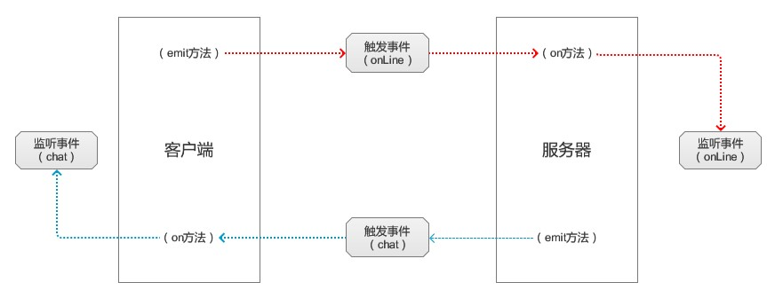
这里的实现方案是，当用户输入消息时，服务器接收一个 chat message 事件。index.html 文件中的 script 部分现在应该内容如下：
<script src="/socket.io/socket.io.js"></script>
<script src="https://code.jquery.com/jquery-1.11.1.js"></script>
<script>
$(function () {
var socket = io();
$('form').submit(function(){
socket.emit('chat message', $('#m').val());
$('#m').val('');
return false;
});
});
</script>
在 index.js 中打印出 chat message 事件：
io.on('connection', function(socket){
socket.on('chat message', function(msg){
console.log('message: ' + msg);
});
});
  - 广播
接下来的目标就是让服务器将消息发送给其他用户。
要将事件发送给每个用户，Socket.IO 提供了 io.emit 方法：
io.emit('some event', { msg: 'Hello everyone' });
要将消息发给除特定 socket 外的其他用户，可以用 broadcast 标志：
io.on('connection', function(socket){
socket.broadcast.emit('hi');
});
为了简单起见，我们将消息发送给所有用户，包括发送者。
io.on('connection', function(socket){
socket.on('chat message', function(msg){
io.emit('chat message', msg);
});
});
在客户端中，我们捕获 chat message 事件，并将消息添加到页面中。现在客户端代码应该如下：
<script>
$(function () {
var socket = io();
$('form').submit(function(){
socket.emit('chat message', $('#m').val());
$('#m').val('');
return false;
});
socket.on('chat message', function(msg){
$('#messages').append($('<li>').text(msg));
});
});
</script>

  - 命名空间/Room
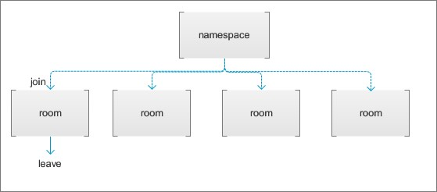
Socket.IO 允许为 socket 添加命名空间，也就是分配不同的 路径。
这可以最小化资源数量 （TCP 连接），并为应用提供频道划分功能。
- 默认命名空间
默认的命名空间是 / ，Socket.IO 客户端默认连接到这个命名空间，服务端默认监听的也是这个命名空间。
这个命名空间使用 io.sockets 或 io 来标识：

// 下面两行代码都将发送消息给所有连接到 `/` 命名空间的客户端
io.sockets.emit('hi', 'everyone');
io.emit('hi', 'everyone'); // 简写形式

每个命名空间都会触发一个 connection 事件。该事件接收一个 Socket 实例作为参数。

io.on('connection', function(socket){
socket.on('disconnect', function(){ });
});

- 自定义命名空间
要使用自定义命名空间，可以在服务端调用 of 函数：

var nsp = io.of('/my-namespace');
nsp.on('connection', function(socket){
console.log('someone connected');
});
nsp.emit('hi', 'everyone!');

客户端使用如下方法连接到该命名空间：

var socket = io('/my-namespace');

重要提示： 命名空间是 Socket.IO 协议的一个实现细节， 与底层传输的实际 URL 无关。底层传输的实际 URL 默认是 /socket.io/…。
- 房间
对于每个命名空间，你还可以定义任意频道。 sockets 可以 join 和 leave 该频道。
- 加入和离开房间
调用 join 可以订阅特定频道：

io.on('connection', function(socket){
socket.join('some room');
});

通过 to 或者 in （它们是等效的） 可以在频道内广播或发送消息：

io.to('some room').emit('some event');

调用 leave 可以离开房间，和 join 方法一样。
- 默认房间
Socket.IO 中的每个 Socket 都使用一个随机、不可预测、唯一的 Socket#id 标识符来标识。为了简便，每个 socket 自动进入一个使用自身 id 标识的房间。
这使得广播消息很容易：

io.on('connection', function(socket){
socket.on('say to someone', function(id, msg){
socket.broadcast.to(id).emit('my message', msg);
});
});

- 断开连接
断开连接时， sockets 会自动 leave 所有频道，不需要你做任何处理。
  - 通讯思路
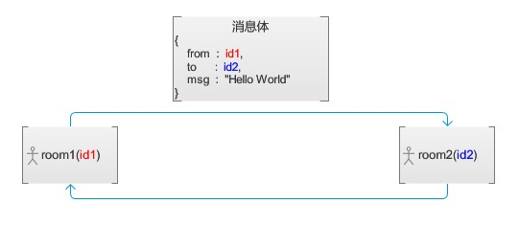
    - 私聊原理
用户id1与用户id2私聊原理：
将用户id1、用户id2分别join在room1、room2中，用户id1发送一个消息体格式如上图，服务器端根据消息体内的to字段，将消息体转发给id2对应的room2,用户id2监听新消息，将得到的消息体展示在视图中。
    - 群聊原理
创建群组的时候，创建一个room，同时享有一个公用的id,所有用户在群聊的时候，将消息体统一发送至这个公共room中，所有在这个room中的用户，都将监听到消息，并在视图中显示出来
  - 即时通讯流程
Websocket在某些情况下完全可以替代AJAX的数据交互，所以在数据传输的过程中，我们可以按照实际需求选用合适的方式，Websocket/AJAX两者之一。
即时通讯APP工作流程：
- APP在启动时，检查localstorage中是否存储用户登录状态，如uid，如果没有登录状态，则跳转至登陆页面，如果有登录状态，则将通过online自定义事件,发送上线状态，通知服务器将此账户状态从离线改为上线。
- 用户id1进入聊天窗口时，需要发送一个online事件，将本账户id1发送给服务器，服务器端将id1账户加入room中。
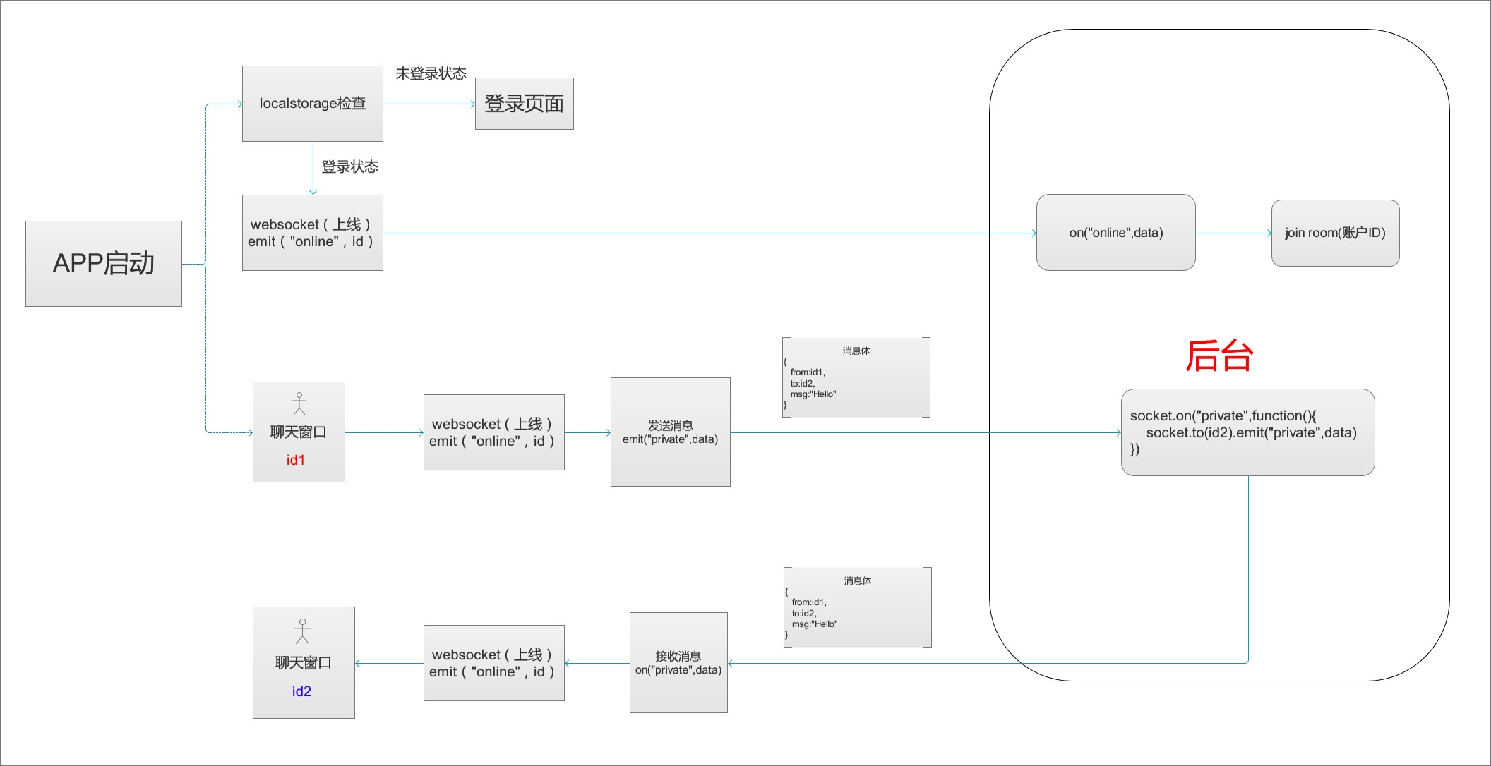
- 用户id1发送消息时，通过某种方式获取消息体中的from、to、msg数据，拼装为消息体，通过private事件发送给服务器端，服务器端监听private事件，根据接收到的消息体data中to字段，将消息体转发给id2对应的room中。
- 用户id2首先发送一个online事件，将id2发送给服务器，然后监听private事件，当接收到新的消息体时，提示用户新消息，同时将消息显示在聊天窗口（视图）中。
- 注意：无论发送消息还是监听消息，都必须发送一个online事件给服务器，让服务器将本账户id加入自己的room中。

思途心得
MUI框架的学习顺序很重要，需要先理清H5+、MUI两者之间的关系，再按照顺序学习就会清晰明了，MUI框架跟其他UI框架一样的学习方法，很容易上手。
Socket.io库的使用，关键在于理解各种方法的使用，尤其要分清楚客户端、服务器端分别担任的角色功能是什么，再结合图文分析，理清即时通讯的原理，希望多多练习尝试，自有收获。

练习题汇总
- 根据微信、QQ、飞信、易信等即时通讯工具，基于MUI框架，完成注册-登录-个人资料-好友-私聊-群聊等UI界面
- 基于搭建好的nodejs+socket.io即时通讯服务器，借助于socket.io库，完成即时通讯APP所有的交互功能。

